IV კვირის შემაჯამებელი დავალება

პროექტის თვითშეფასება და ტექნიკური აუდიტი
WMS — საწყობის მართვის სისტემა
1. სტუდენტი | იობი შარაშენიძე
2. GitHub რეპოზიტორია | https://github.com/Iobis21/finally-project
3. Live Demo | https://finally-project-3lf1.vercel.app (Vercel)
კანბან დაფა | https://github.com/users/Iobis21/projects/1
სატესტო ანგარიში | manager@wms.ge / Wms12345!

1. დაგეგმვა და Git ვერსიების მართვა
კითხვა: როგორ არის დოკუმენტირებული პროექტის სტრუქტურა (README.md) და რა პრინციპით მართავდით ბრენჩებსა და კომიტებს?
თემა: როლებზე დაფუძნებული საწყობის მართვის სისტემა (WMS) ოთხი როლით — საწყობის მენეჯერი, შესყიდვები, ოპერატორი, ლოჯისტიკა. სტეკი: React 19, TypeScript, Vite, Tailwind CSS v4, React Router, React Hook Form + Zod, Lucide Icons, json-server + json-server-auth (JWT).
README.md-ში აღწერილია გაშვება, სატესტო ანგარიშები, ტექნოლოგიები და ყველა დავალების ბმული; თითო დავალებას საკუთარი დოკუმენტი აქვს (პრაქტიკული დავალება N/). Git: ვმუშაობ main ბრენჩზე, მაგრამ სამუშაოს ვყოფ პატარა, ატომურ კომიტებად Conventional Commits სტანდარტით (feat:, fix:, refactor:, perf:, style:, docs:) — 48+ კომიტი; თასქები იმართება GitHub Projects-ის კანბან დაფაზე.
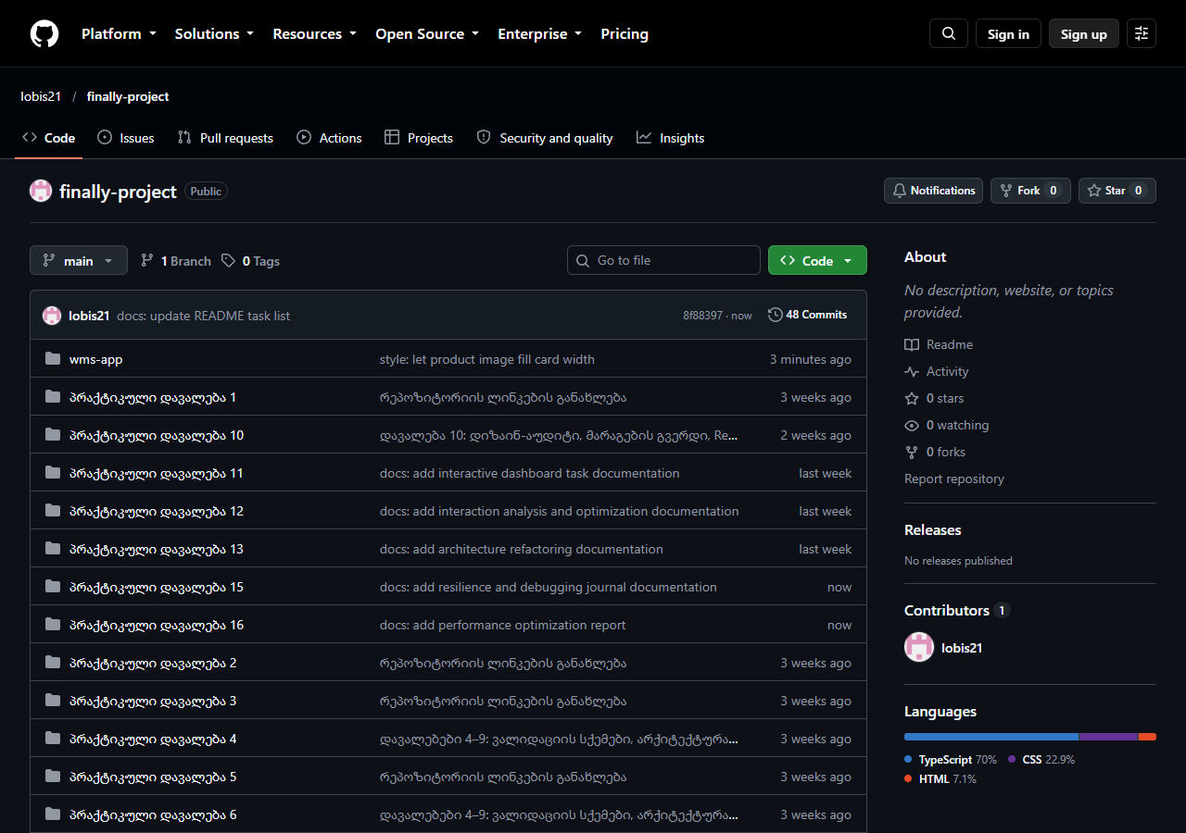
GitHub რეპოზიტორიის მთავარი გვერდი (1 ბრენჩი, 48 კომიტი)
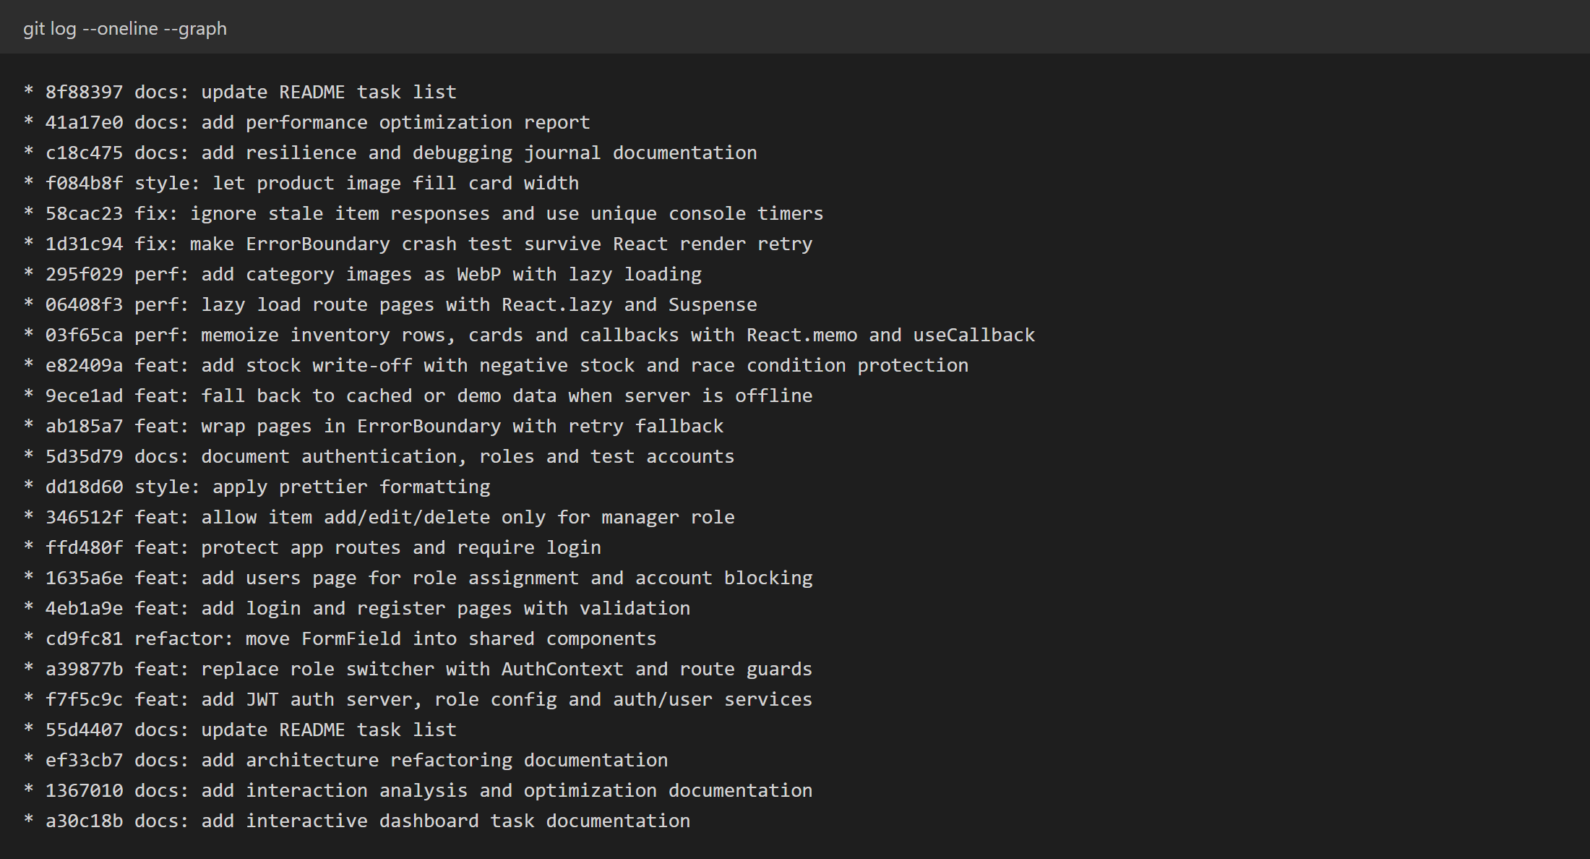
git log --oneline --graph — ატომური კომიტები Conventional Commits-ით

2. სემანტიკური HTML5 და მოდულური არქიტექტურა
კითხვა: რომელი სემანტიკური HTML5 თეგები გამოიყენეთ და როგორ დაიცავით კომპონენტების მოდულურობა (SOLID / DRY)?
ლეიაუთი აწყობილია სემანტიკური თეგებით: <header> (Header), <aside> + <nav> (Sidebar), <main> (გვერდის შიგთავსი), <section> (სტატისტიკა, პროდუქტები), <article> (თითო კარტა), <footer>; ცხრილში <th scope>, ბარათებში <dl>/<dt>/<dd>. ცალკე დავალებაში აწყობილია სუფთა HTML5 სკელეტი figure, time, address თეგებით.
საქაღალდეები: components/ — UI, hooks/ — ლოგიკა (useItems, useInventoryFilters, useDebounce), services/ — API (fetch მხოლოდ აქ), types/ — ინტერფეისები. SRP: მარაგების გვერდი დაიყო hook-ებად და 5 კომპონენტად; OCP: Modal და Button იღებენ children/variant-ს; DRY: ერთი request() ფუნქცია, ერთი StatusBadge და FormField.
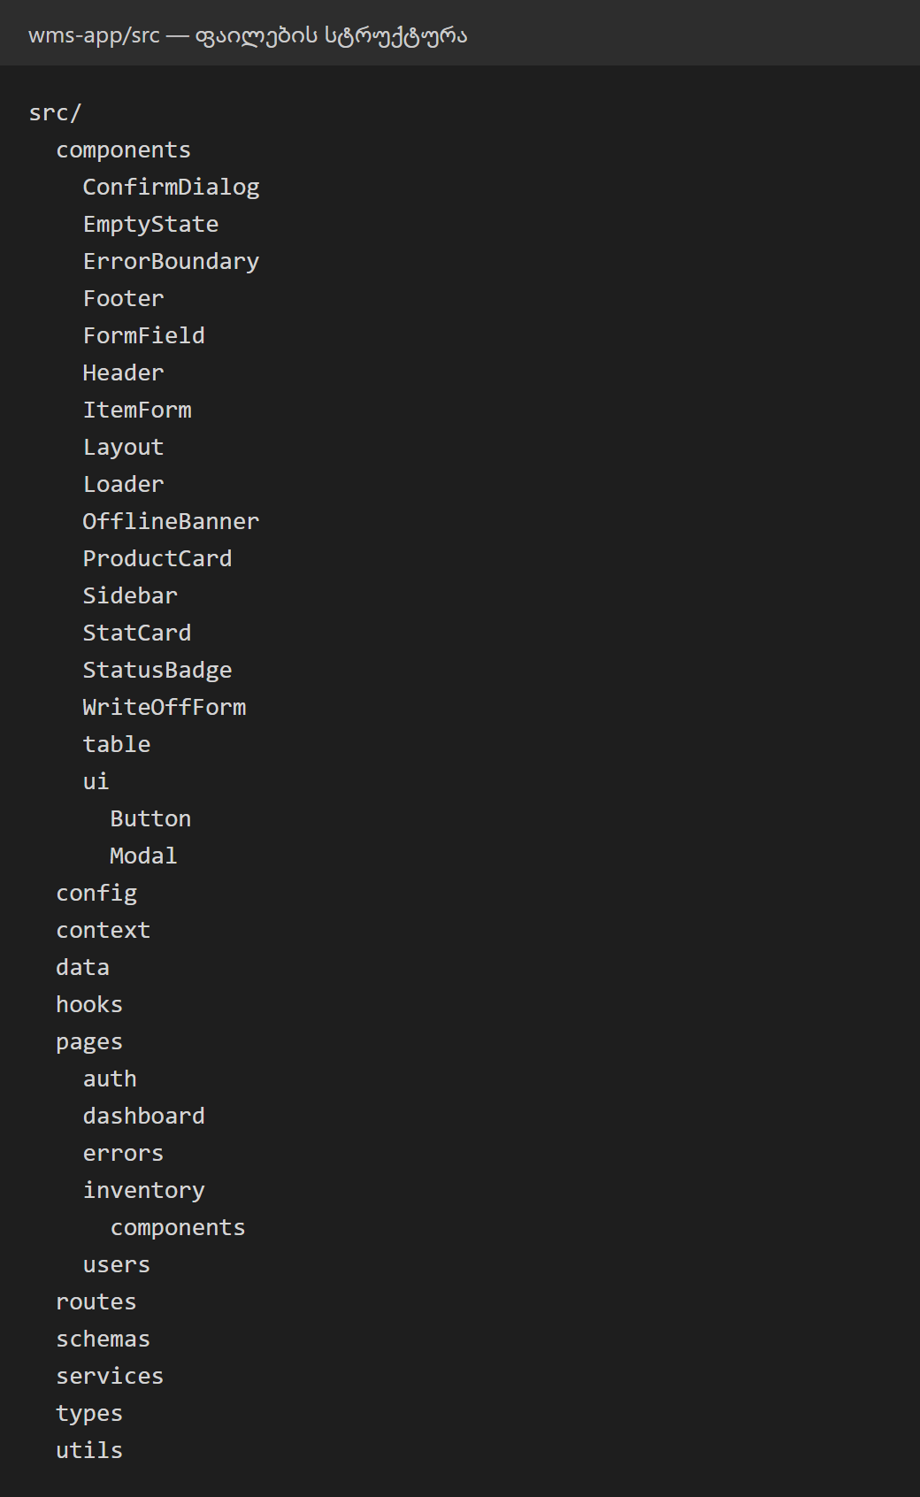
src/ საქაღალდეების სტრუქტურა
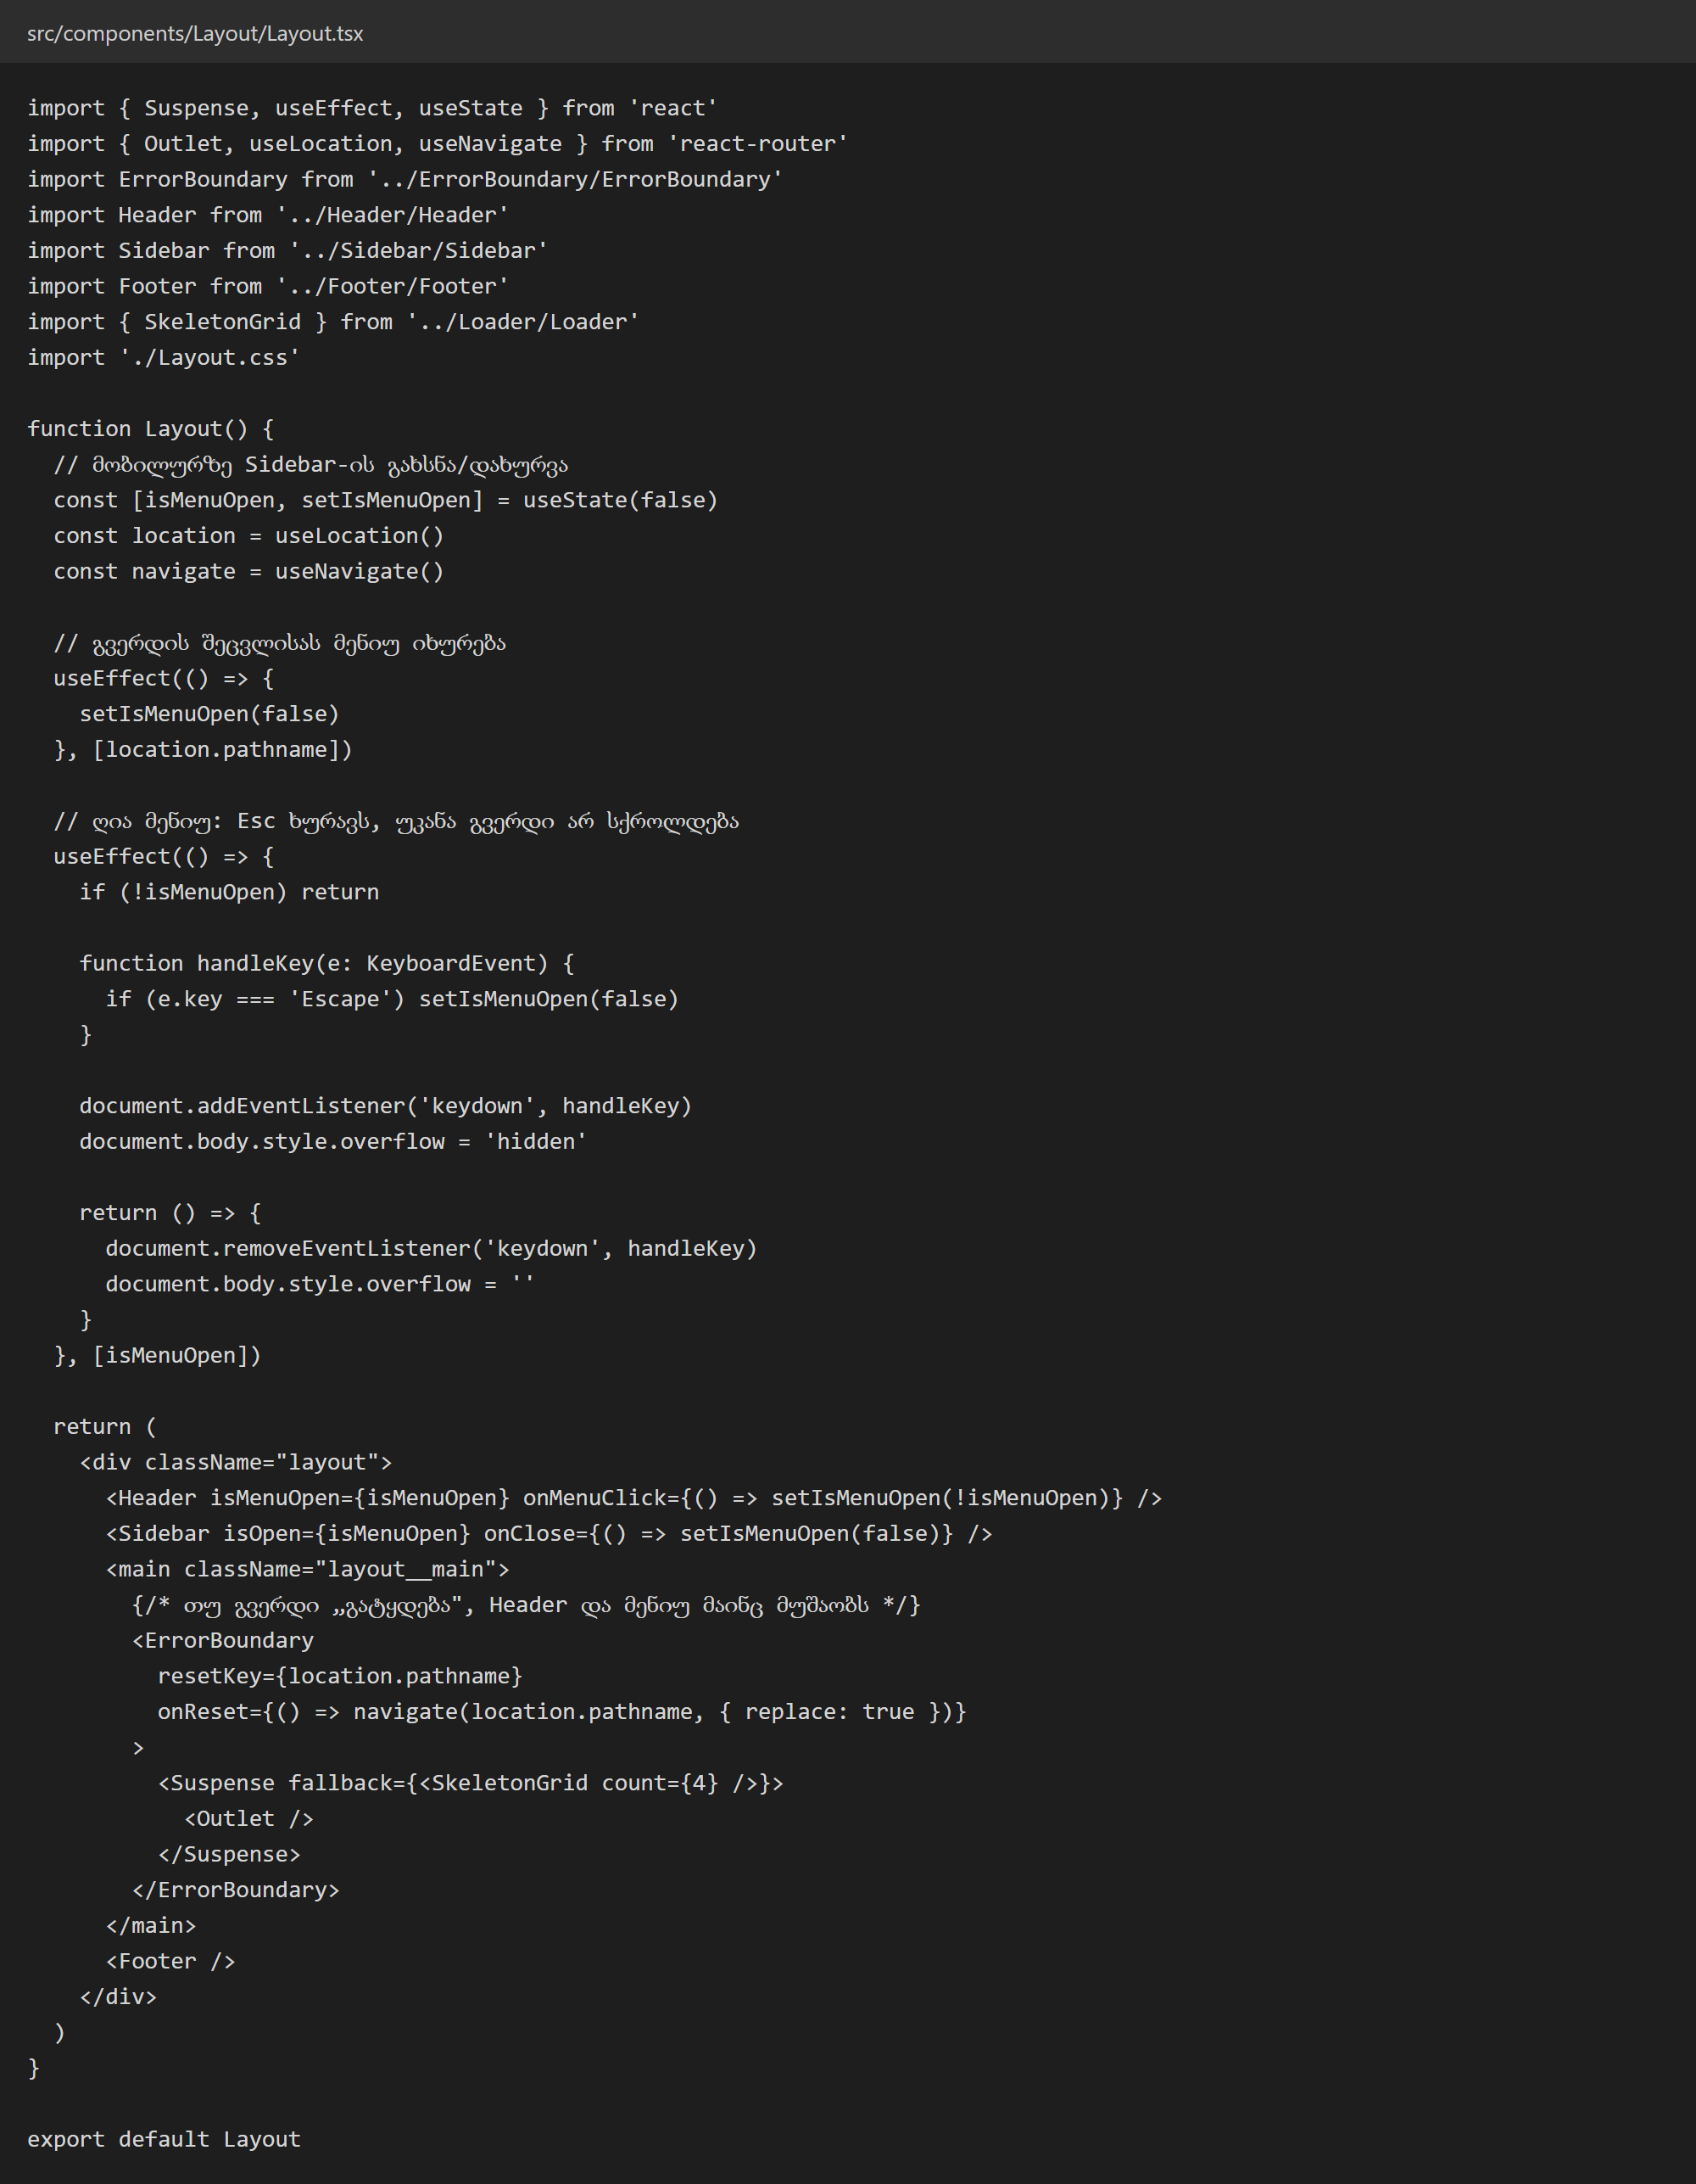
Layout.tsx — მთავარი ლეიაუთი (Header, Sidebar, main + ErrorBoundary, Footer)

3. დიზაინ-სისტემა და რესპონსიულობა
კითხვა: როგორ მუშაობს ინტერფეისი 375px / 768px / 1440px ეკრანზე და როგორ გადაწყვიტეთ მობილური ნავიგაცია და ბადეები?
ყველა ფერი, დაშორება (8px ბადე: 4/8/16/24/32), რადიუსი და ჩრდილი აღწერილია CSS ცვლადებად :root-ში და Tailwind-ის @theme-ში. გვერდის ჩონჩხი — CSS Grid (260px 1fr + grid-template-areas), კომპონენტების შიგნით — Flexbox; კარტები repeat(auto-fit, minmax(220px, 1fr))-ით თავისით გადადიან ახალ ხაზზე.
768px-ზე ქვემოთ Grid ხდება 1-სვეტიანი, Sidebar იმალება და იხსნება ჰამბურგერ ☰ ღილაკით (transform: translateX), ფონი მუქდება, Esc ხურავს; 900px-ზე ქვემოთ მარაგების ცხრილი იქცევა ბარათებად. 375px-ზე ჰორიზონტალური სქროლი არ არის.
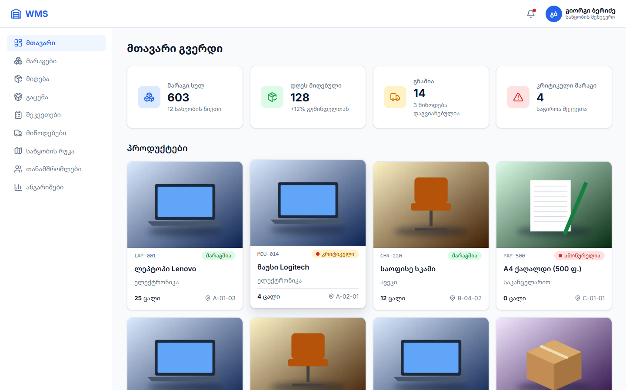
დესკტოპი — 1440px
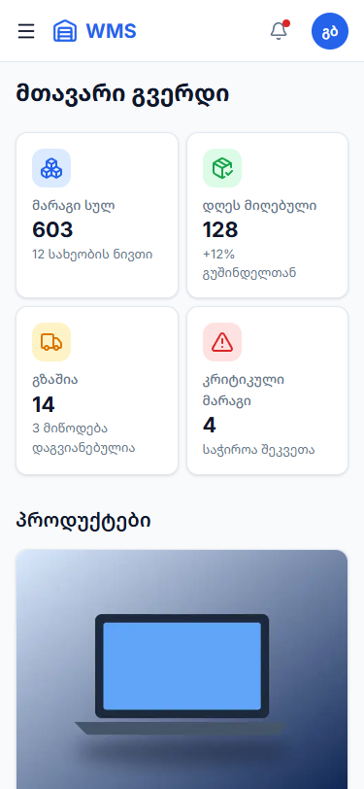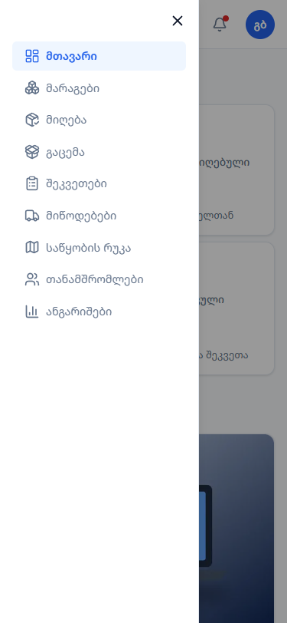
მობილური — 375px: 1-სვეტიანი ბადე და გახსნილი ჰამბურგერ მენიუ

4. ინტერაქტიულობა, მოდალები და წარმადობა
კითხვა: როგორ არის ოპტიმიზებული ძიება (Debounce), როგორ მუშაობს მოდალი (Portal) და რა მიკრო-ინტერაქციები დანერგეთ?
Debounce: ძებნა იწყება მხოლოდ მაშინ, როცა მომხმარებელი 300ms-ით შეწყვეტს ბეჭდვას — „ლეპტოპის" აკრეფისას 7-ის ნაცვლად ერთი ფილტრაცია ხდება. Portal: createPortal(..., document.body) მოდალს ხატავს <body>-ში, ამიტომ მას მშობლის overflow / z-index არ ზღუდავს; იხურება ✕-ით, ფონზე კლიკით და Esc-ით, ფორმას აქვს Zod ვალიდაცია.
მიკრო-ინტერაქციები მხოლოდ transform და opacity-ით (GPU): ბარათი hover-ზე აიწევა (translateY), ჩრდილი ::after-ის opacity-ით ჩნდება, კრიტიკულ მარაგს აქვს წითელი პულსირებადი წერტილი (scale + opacity), მოდალი შემოდის ქვემოდან. წარმადობა: React.memo, useCallback, useMemo, React.lazy (მთავარი bundle 429 → 267 kB), WebP სურათები loading="lazy"-ით (8.3 MB → 8.9 KB).
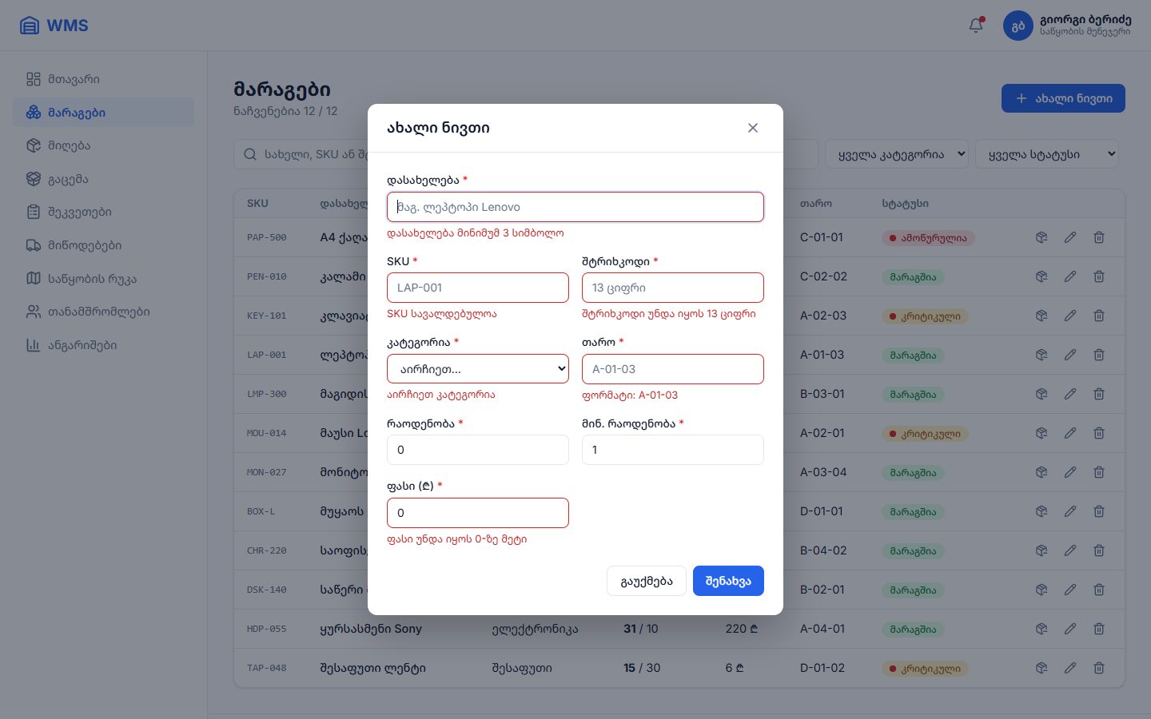
მოდალური ფანჯარა (Portal) — ფორმის ვალიდაცია
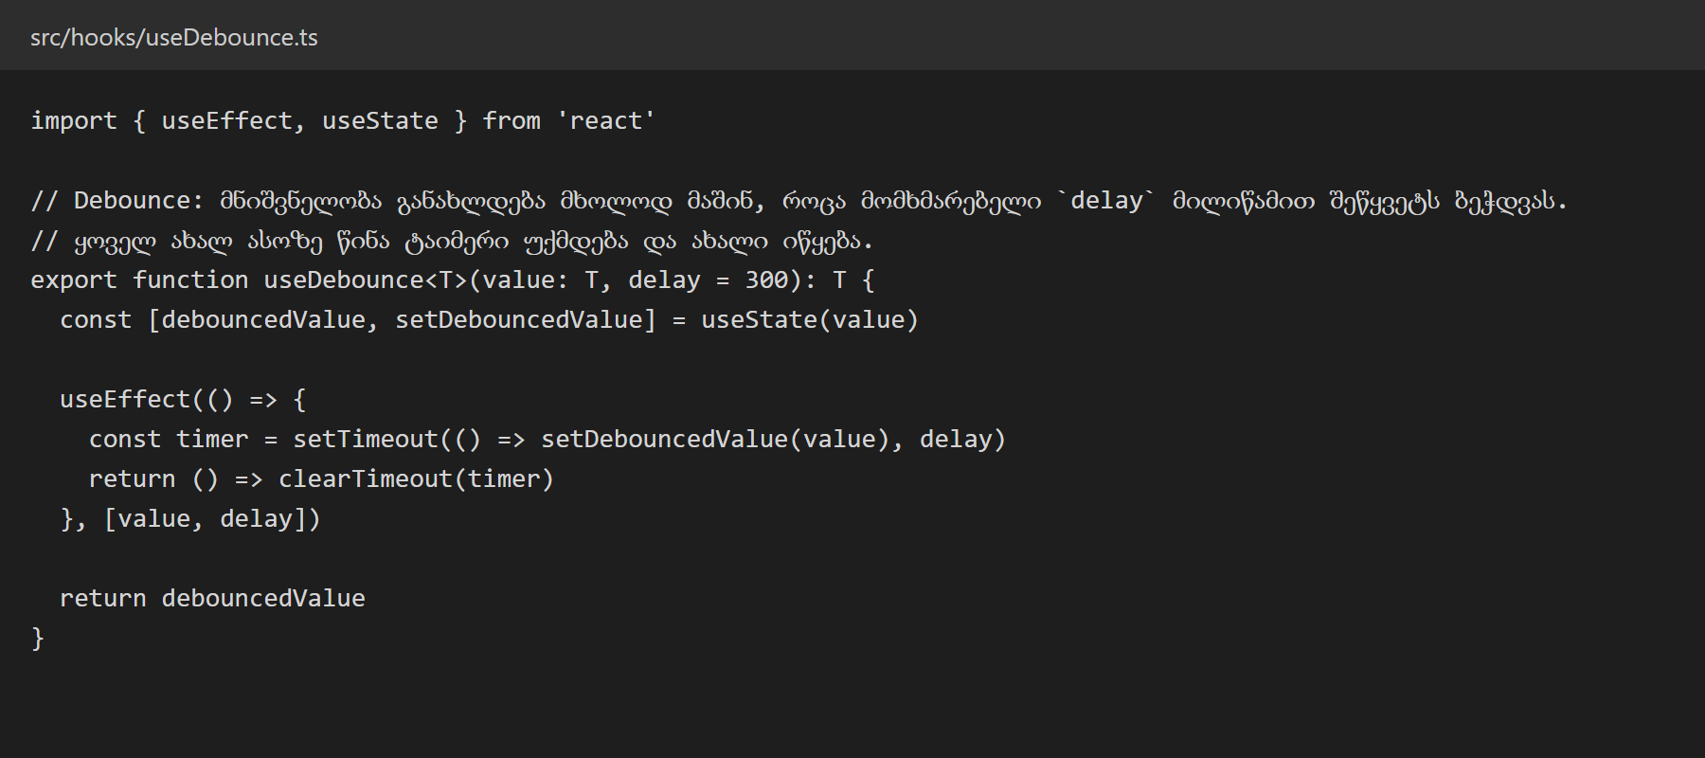
useDebounce.ts
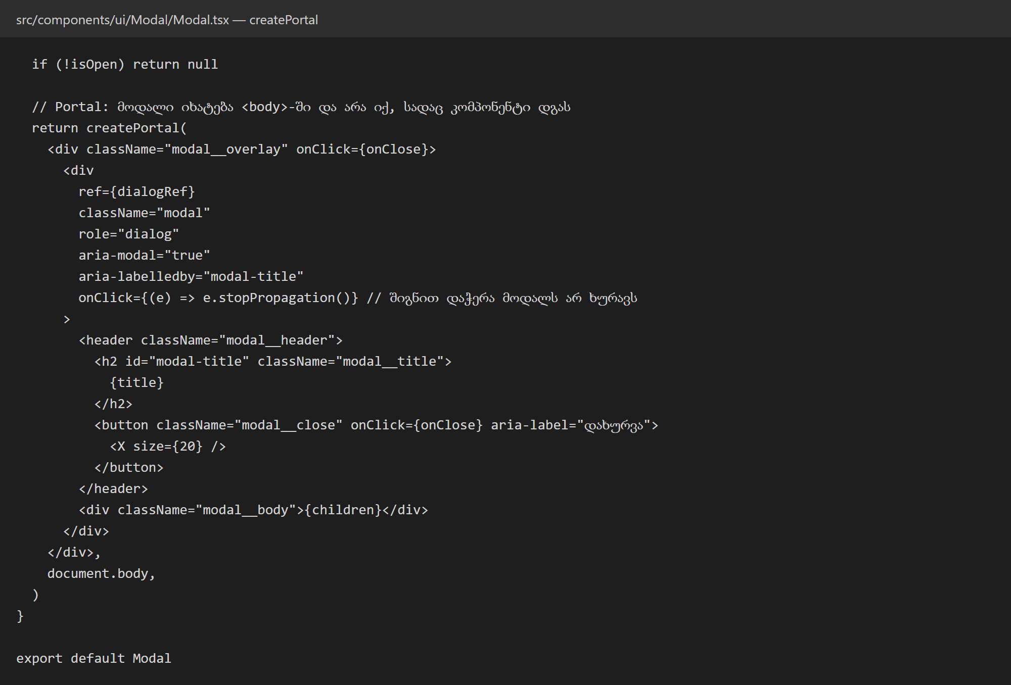
Modal.tsx — ReactDOM.createPortal

5. მდგრადობა (Resilience) და Debugging
კითხვა: როგორ არის დაცული აპლიკაცია სერვერის გათიშვის, ორმაგი დაჭერის ან Runtime შეცდომის დროს?
ErrorBoundary: ყველა გვერდი შეფუთულია ErrorBoundary-ში — Runtime შეცდომისას თეთრი ეკრანის ნაცვლად ჩანს Fallback და ღილაკი „სცადეთ ხელახლა"; Header და მენიუ აგრძელებს მუშაობას. ოფლაინ რეჟიმი: თუ სერვერი 500-ს აბრუნებს ან ინტერნეტი გაწყდა, აპი იყენებს ბოლო ქეშს (localStorage) ან დემო მონაცემებს და აჩვენებს ბანერს „⚠ ნაჩვენებია ლოკალური მონაცემები"; ცვლილებების ღილაკები ამ დროს იმალება.
Double-Click: გაგზავნისას ღილაკი გადადის disabled + „ინახება..." რეჟიმში. Fail-Fast: Zod ფორმას სერვერამდე ამოწმებს — მაგ. ჩამოწერა ნაშთზე მეტი ვერ იქნება (უარყოფითი ნაშთის დაცვა), ჩაწერამდე კი სერვერიდან მოწმდება უახლესი ნაშთი (Race Condition). კოდში გამოიყენება console.table() და console.time(); დებაგინგის ჟურნალში აღწერილია 3 რეალური ბაგი 6-საფეხურიანი სტრუქტურით.
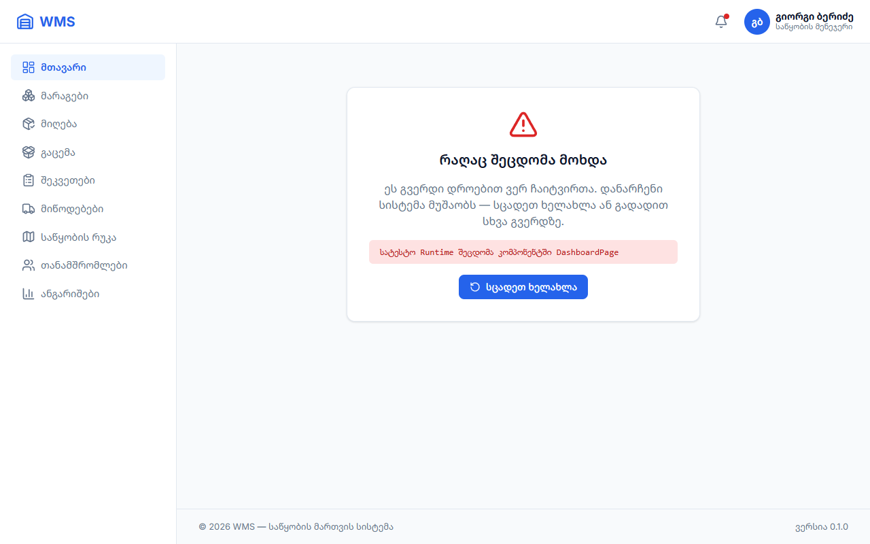
ErrorBoundary — Fallback UI და „სცადეთ ხელახლა"
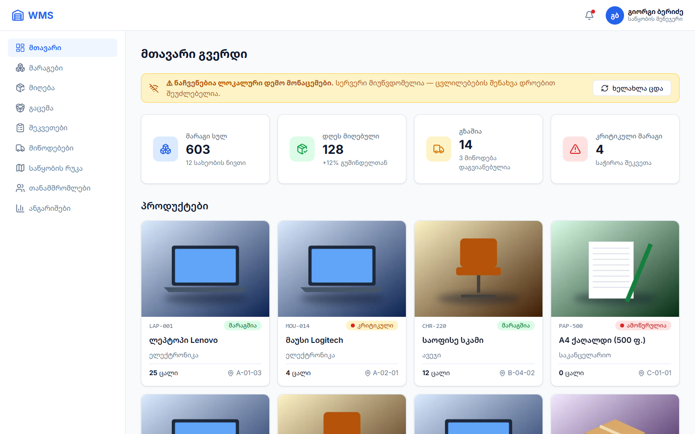
სერვერის გათიშვა — ლოკალური მონაცემების ბანერი
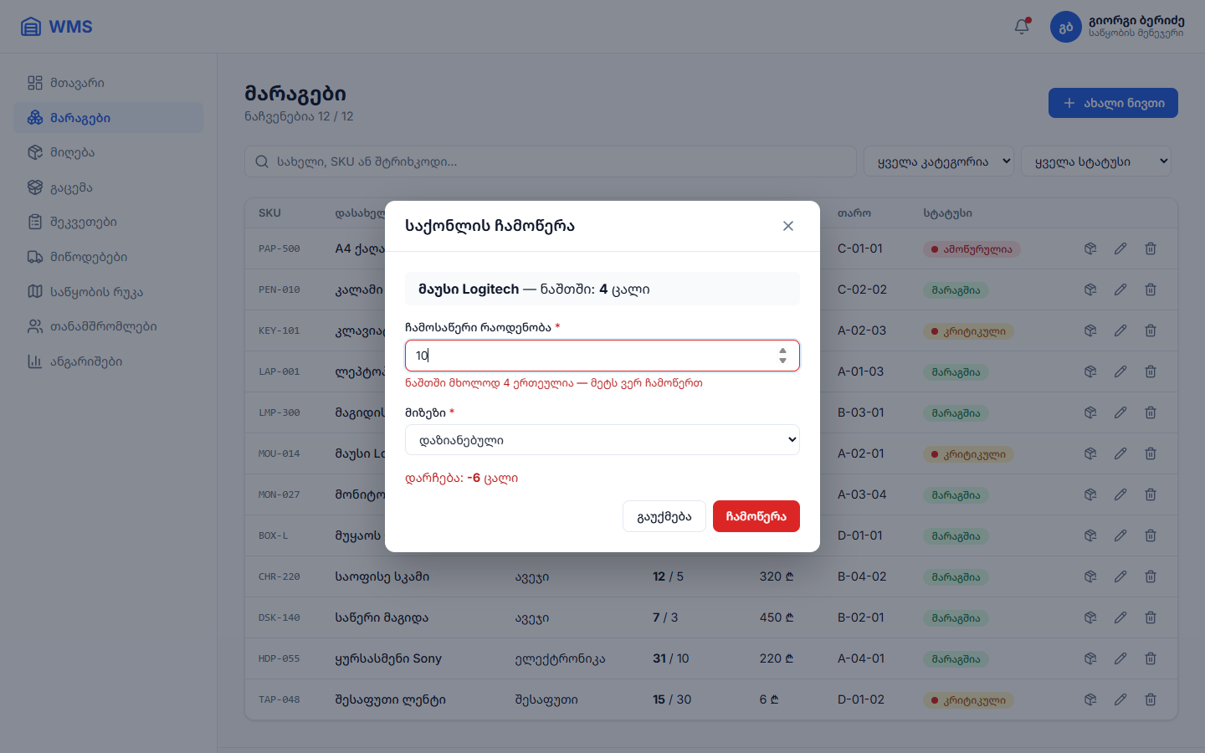
უარყოფითი ნაშთის დაცვა — Zod Fail-Fast ვალიდაცია

